Анкета животного без владельца от 23.12.21г.
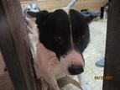 | Дата отлова, место (район, улица, дом) | Советский район, ул. Малиновского
 | Пол животного | Самка - 2052
 | Дата вакцинации | 10.01.2022 г.
 | Дата кастрации/стерилизации | 10.01.2022 г.
 | Дата выпуска, место (район, улица, дом) | 26.01.2022 г. – среда обитания
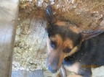 | Дата отлова, место (район, улица, дом) | Советский район, ул. Малиновского
 | Пол животного | Самец - 2058
 | Дата вакцинации | 10.01.2022 г.
 | Дата кастрации/стерилизации | 10.01.2022 г.
 | Дата выпуска, место (район, улица, дом) | 26.01.2022 г. – среда обитания
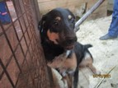 | Дата отлова, место (район, улица, дом) | Советский район, ул. Малиновского
 | Пол животного | Самец - 2053
 | Дата вакцинации | 10.01.2022 г.
 | Дата кастрации/стерилизации | 10.01.2022 г.
 | Дата выпуска, место (район, улица, дом) | 26.01.2022 г. – среда обитания
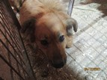 | Дата отлова, место (район, улица, дом) | Советский район, ул. Малиновского
 | Пол животного | Самка - 2051
 | Дата вакцинации | 10.01.2022 г.
 | Дата кастрации/стерилизации | 10.01.2022 г.
 | Дата выпуска, место (район, улица, дом) | 26.01.2022 г. – среда обитания
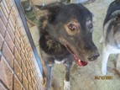 | Дата отлова, место (район, улица, дом) | Ворошиловский район, ул. Садовая
 | Пол животного | Самец - 2057
 | Дата вакцинации | 10.01.2022 г.
 | Дата кастрации/стерилизации | 10.01.2022 г.
 | Дата выпуска, место (район, улица, дом) | 24.01.2022 г. – среда обитания
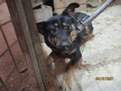 | Дата отлова, место (район, улица, дом) | Ворошиловский район, ул. Садовая
 | Пол животного | Самка - 2054
 | Дата вакцинации | 10.01.2022 г.
 | Дата кастрации/стерилизации | 10.01.2022 г.
 | Дата выпуска, место (район, улица, дом) | 24.01.2022 г. – среда обитания
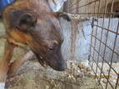 | Дата отлова, место (район, улица, дом) | Ворошиловский район, ул. Садовая
 | Пол животного | Самец - 2059
 | Дата вакцинации | 10.01.2022 г.
 | Дата кастрации/стерилизации | 10.01.2022 г.
 | Дата выпуска, место (район, улица, дом) | 24.01.2022 г. – среда обитания
 | Дата отлова, место (район, улица, дом) | Советский район, мкр. Тулака (строит. база)
 | Пол животного | Самец - 2056
 | Дата вакцинации | 10.01.2022 г.
 | Дата кастрации/стерилизации | 10.01.2022 г.
 | Дата выпуска, место (район, улица, дом) | 19.01.2022 г. – среда обитания
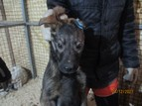 | Дата отлова, место (район, улица, дом) | Советский район, мкр. Тулака (строит. база)
 | Пол животного | Самец - 2060
 | Дата вакцинации | 10.01.2022 г.
 | Дата кастрации/стерилизации | 10.01.2022 г.
 | Дата выпуска, место (район, улица, дом) | 17.01.2022 г. – среда обитания
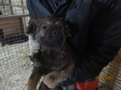 | Дата отлова, место (район, улица, дом) | Советский район, мкр. Тулака (строит. база)
 | Пол животного | Самец - 2061
 | Дата вакцинации | 10.01.2022 г.
 | Дата кастрации/стерилизации | 10.01.2022 г.
 | Дата выпуска, место (район, улица, дом) | 17.01.2022 г. – среда обитания
 | Дата отлова, место (район, улица, дом) | Советский район, мкр. Тулака (строит. база)
 | Пол животного | Самец - 2062
 | Дата вакцинации | 10.01.2022 г.
 | Дата кастрации/стерилизации | 10.01.2022 г.
 | Дата выпуска, место (район, улица, дом) | 17.01.2022 г. – среда обитания
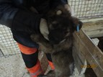 | Дата отлова, место (район, улица, дом) | Советский район, мкр. Тулака (строит. база)
 | Пол животного | Самец - 2063
 | Дата вакцинации | 10.01.2022 г.
 | Дата кастрации/стерилизации | 10.01.2022 г.
 | Дата выпуска, место (район, улица, дом) | 19.01.2022 г. – среда обитания
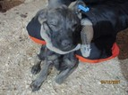 | Дата отлова, место (район, улица, дом) | Советский район, мкр. Тулака (строит. база)
 | Пол животного | Самец - 2064
 | Дата вакцинации | 10.01.2022 г.
 | Дата кастрации/стерилизации | 10.01.2022 г.
 | Дата выпуска, место (район, улица, дом) | 17.01.2022 г. – среда обитания
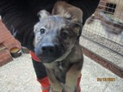 | Дата отлова, место (район, улица, дом) | Советский район, мкр. Тулака (строит. база)
 | Пол животного | Самка - 2065
 | Дата вакцинации | 10.01.2022 г.
 | Дата кастрации/стерилизации | 10.01.2022 г.
 | Дата выпуска, место (район, улица, дом) | 19.01.2022 г. – среда обитания
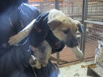 | Дата отлова, место (район, улица, дом) | Советский район, мкр. Тулака (строит. база)
 | Пол животного | Самка - 2066
 | Дата вакцинации | 10.01.2022 г.
 | Дата кастрации/стерилизации | -
 | Дата выпуска, место (район, улица, дом) | 16.01.2022 г. - падеж
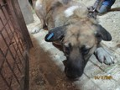 | Дата отлова, место (район, улица, дом) | Советский район, мкр. Тулака (строит. база)
 | Пол животного | Самец - 2055
 | Дата вакцинации | 10.01.2022 г.
 | Дата кастрации/стерилизации | 10.01.2022 г.
 | Дата выпуска, место (район, улица, дом) | 26.01.2022 г. – среда обитания

